**SISTEMAS DE INFORMAÇÃO**

**ANDREZZA MACEDO**

**FILIPE COELHO**

**JOÃO ROCHA**

**RICARDO SOUSA**



**CONVERSOR DE BASES**

**NUMÉRICAS**

**PORTO**

**06-12-2021**

**Índice**

Introdução ............................................................................................... 3

Apresentação ......................................................................................... 4

Funções JS ................................................................................................ 5

Utilização das conversões binárias ............................................. 6

Utilização do git e github .................................................................. 7

Dificuldades e propostas .................................................................. 8

Conclusão ................................................................................................ 9

Referências ........................................................................................... 10

**Introdução**

Um conversor de bases numéricas tem como função a passagem de uma representação de um número de uma base numérica para outra, no entanto, foram utilizadas as linguagens de marcação HTML5 e CSS3, o Framework Bootstrap e a linguagem de programação JavaScript, para a criação de uma página com o conversor de base numérica.

Tudo foi utilizado para deixar a página responsiva, de fácil utilização e o mais importante, o mais funcional possível.

Sendo feito o que foi proposto, obedecendo o que foi pedido para um melhor desempenho do trabalho.

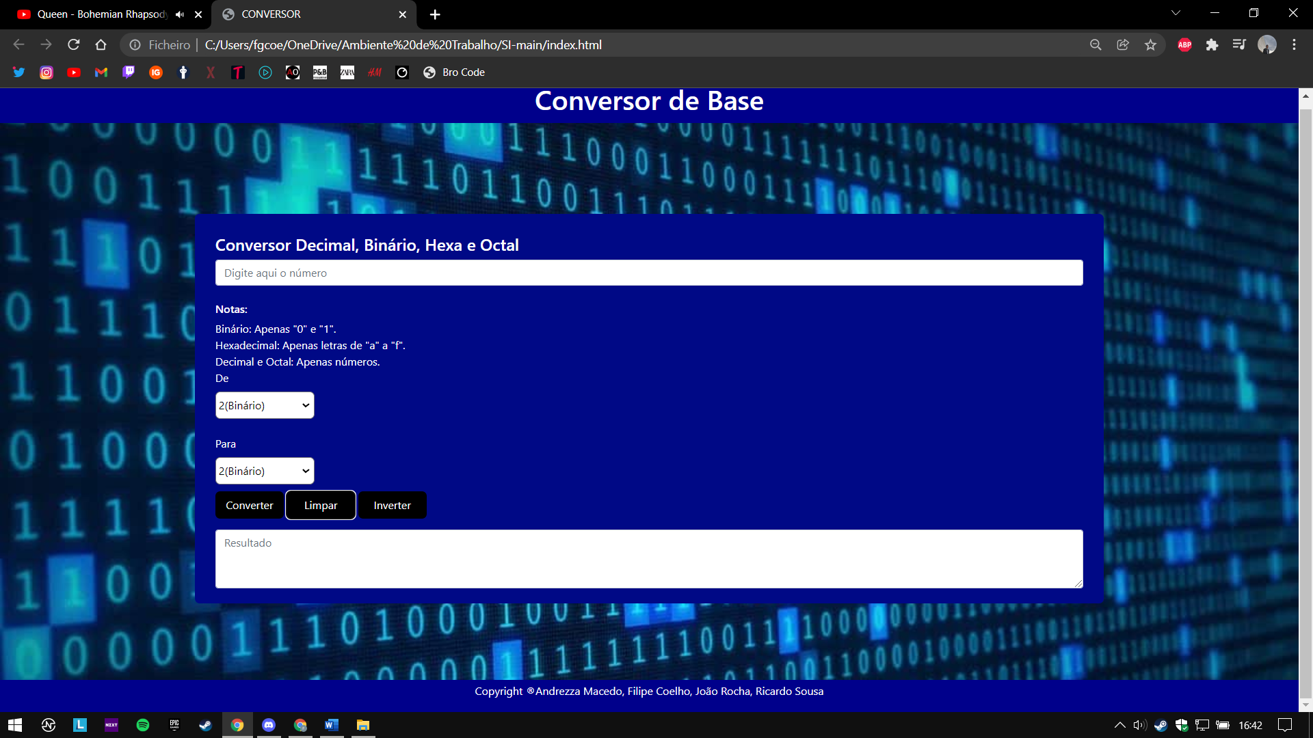**Apresentação da página**

Como podemos ver nesta imagem a cima, ao introduzir um valor conseguiremos converter de binário, decimal, octal ou hexadecimal, para qualquer dessas bases referidas.

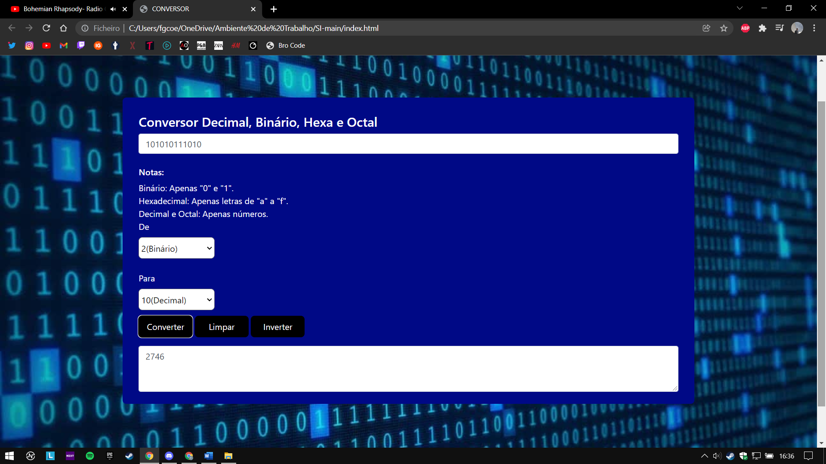

Neste exemplo, podemos ver a conversão de um valor binário para decimal.

**Funções JavaScript**

Houve várias funções que deram mais complicações, principalmente no botão “Converter “, primeiro para conseguir encontrar um código capaz de resultar e conseguir adaptá-lo a todas as bases. Com o uso do ParseInt que consiste em transformar qualquer que seja o número em qualquer base, transformar esse mesmo para uma base decimal, que é aquilo em que consiste a conversão de bases. A criação de duas variáveis para conseguir guardar os valores foi um ponto que na altura também demorou um pouco a chegar lá.

Criamos 2 variáveis, a variável hex, para os valores hexadecimais, porque nesses não existem apenas números então o utilizador pode decidir colocar carateres desde a letra “a” até à letra “f”. E a variável num 1, que tivemos que adicionar um número atrás, porque não podemos transformar um valor de uma string para outra string então tivemos que utilizar Number para em vez de uma string ficarmos então com o número.

Por último, temos o uso do código para as invalidações em que usamos um num1.length para o código ler cada uma das hipóteses que não são possíveis, como por exemplo ao escrever uma base binária, nesse mesmo número ter algum algarismo diferente de 0 ou 1. Então depois de usarmos esse length vamos dizer que a nossa string (num1[]) se ela tiver, mais uma vez, no exemplo de uma base binária, algum algarismo diferente de 0 ou 1 irá aparecer uma mensagem, neste caso, “ERRO: número não binário”.

E por fim outra das complicações foi no botão para inverter foi o uso de uma terceira variável que após algumas pesquisas conseguimos descobrir a utilização da mesma e o porquê que assim como na função acima falada, serve para guardar os valores das opções.

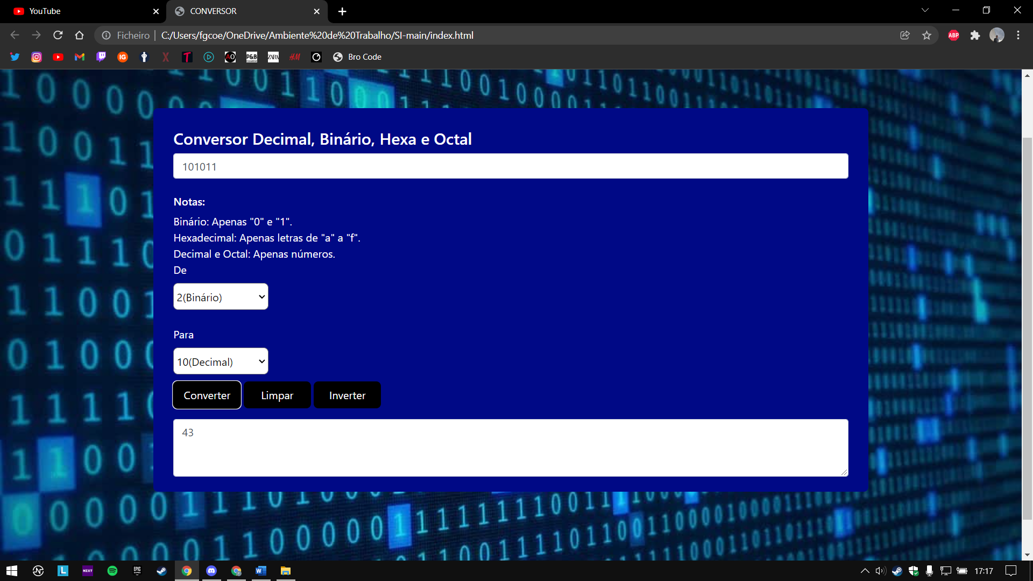**Apresentação da utilização das conversões binárias**

Nesta imagem, por exemplo, podemos ver uma conversão de binário para decimal.

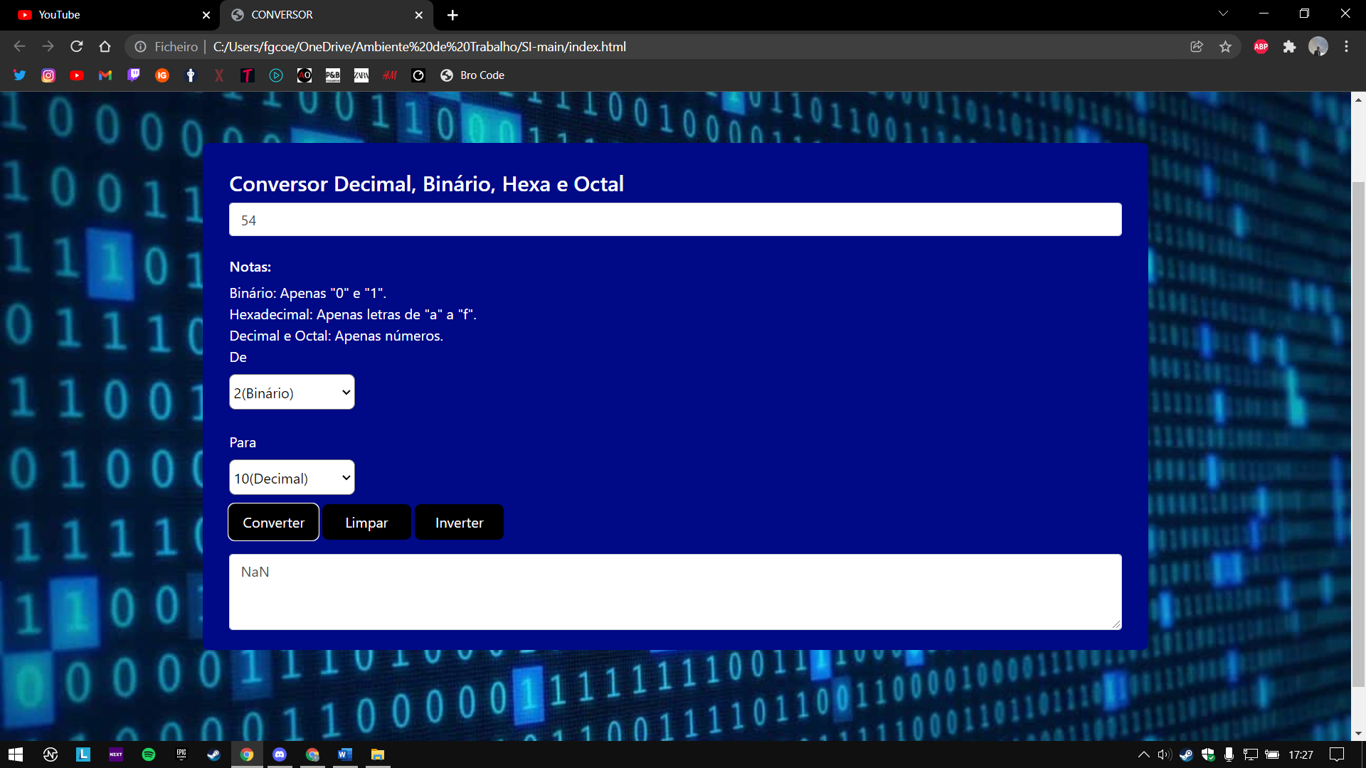Na nossa conversora também aparece erros caso os parâmetros não sejam seguidos. Como por exemplo, em binário só se pode usar “0” e “1”, se tentarmos outros números ou carateres irá aparecer erro, independentemente da base para que queremos converter.

**Apresentação da utilização das conversões binárias**

Isto também funciona se, por exemplo, usarmos carateres em conversões de decimal ou de octal para qualquer outra base.

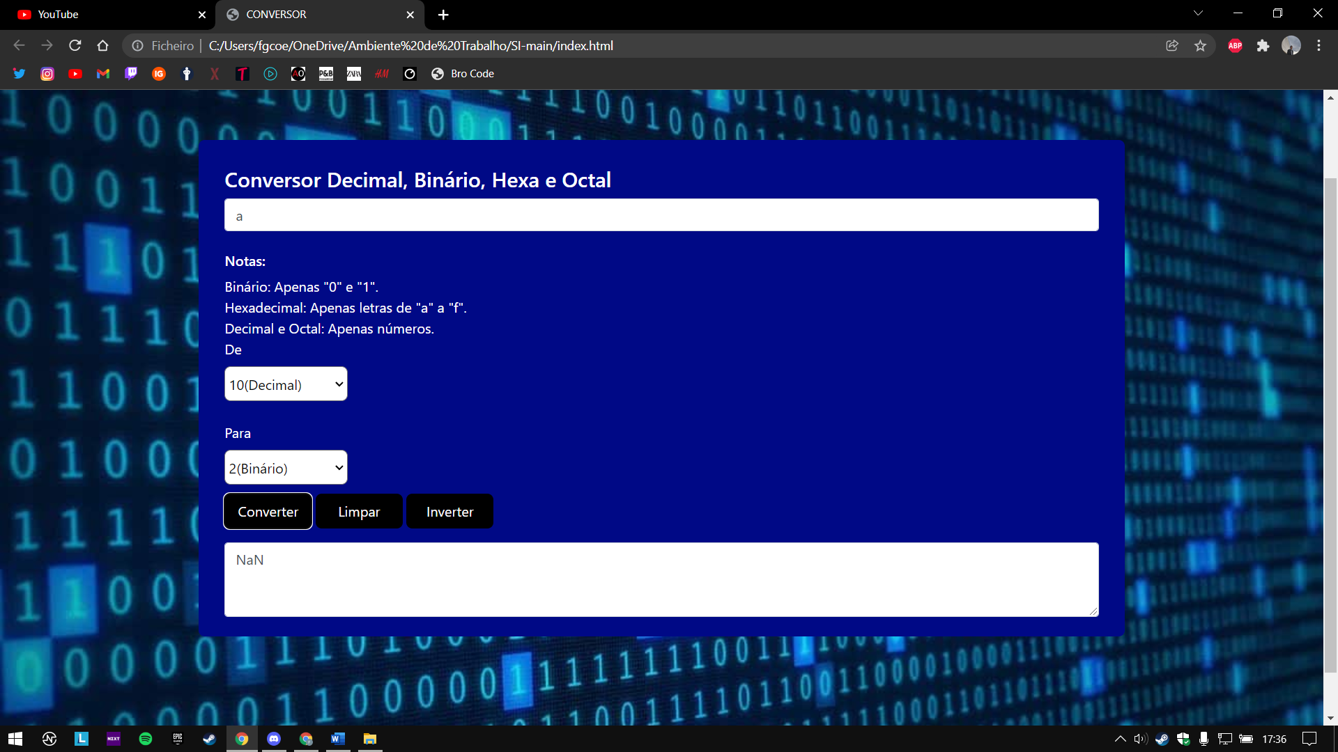



**Apresentação da utilização do git e github**

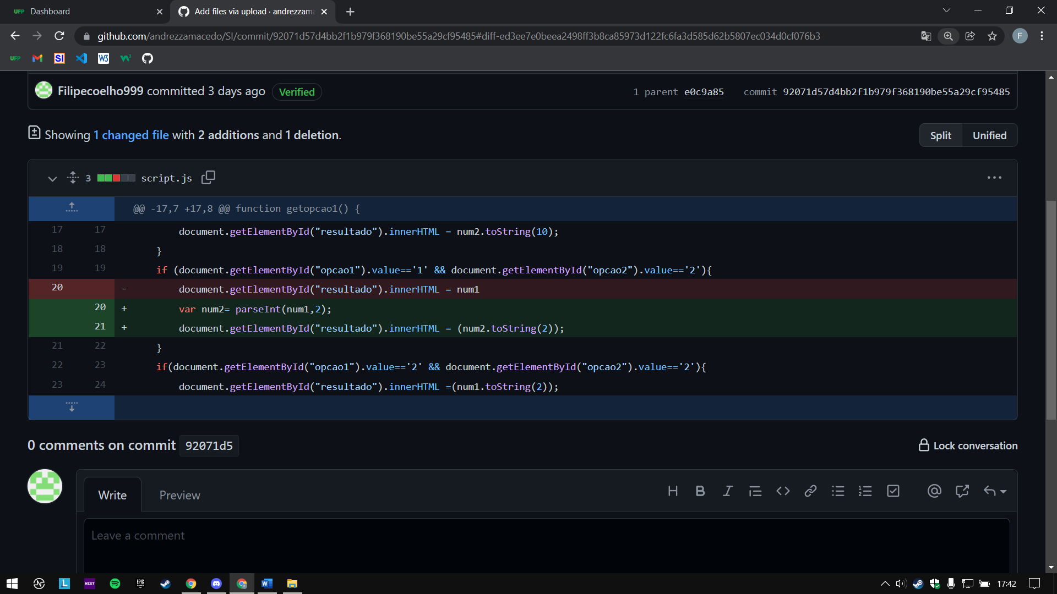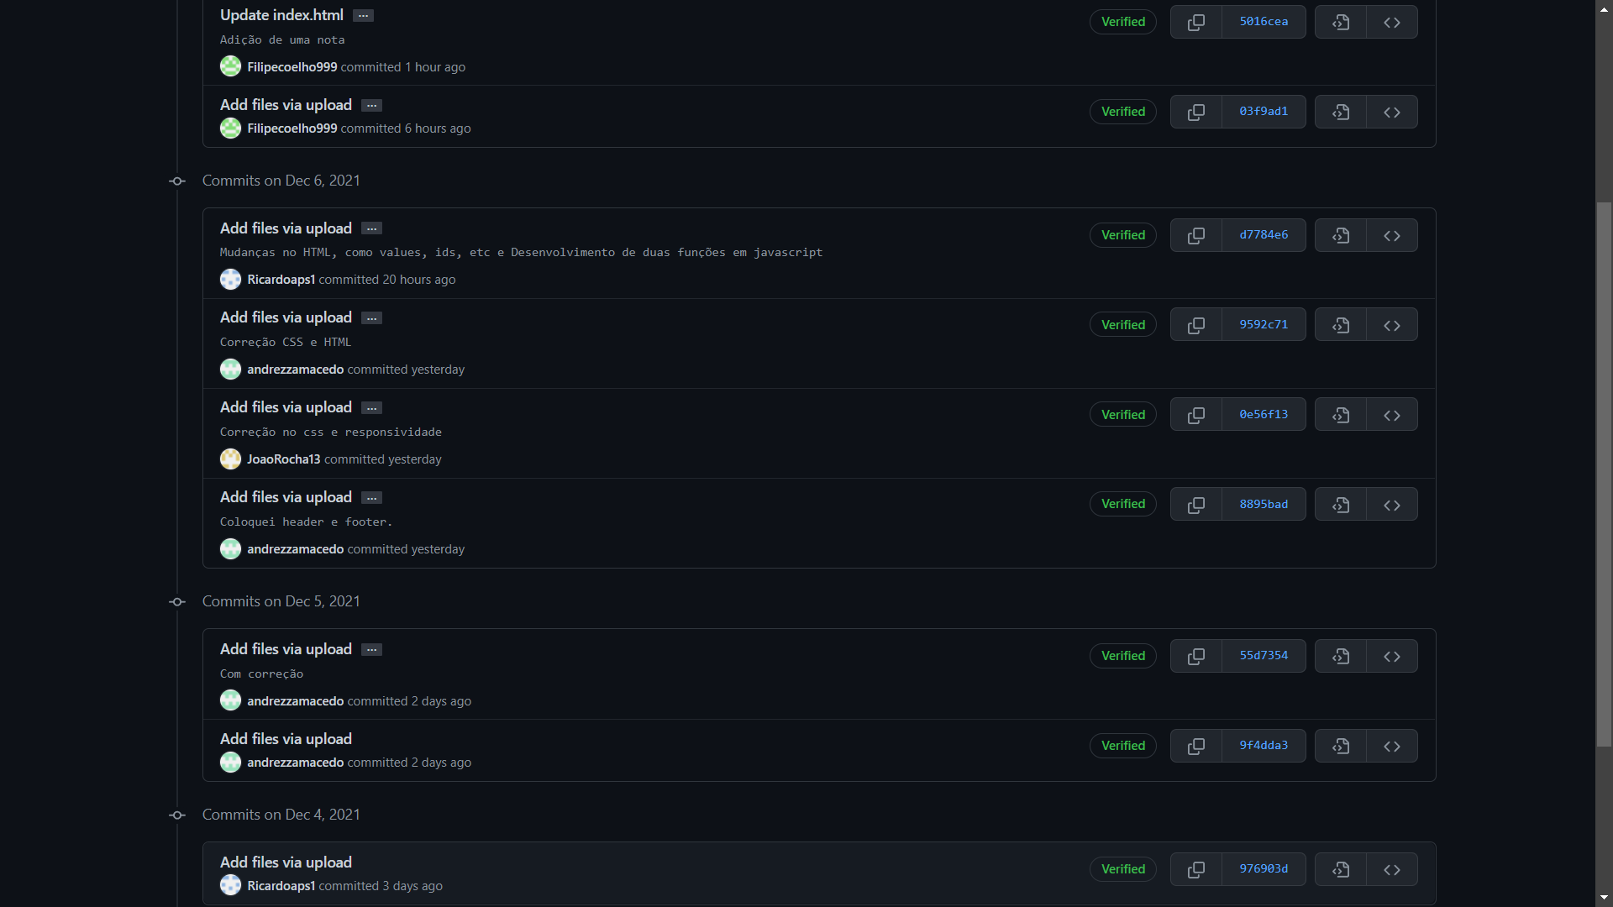Com o GitHub, podemos fazer upload de ficheiros e ver o que cada membro do grupo alterou, adicionou ou corrigiu. Ao fazer isso, podemos também comentar o que foi alterado sendo assim mais fácil a organização do trabalho do grupo

**Dificuldades e propostas**

**Dificuldades:** Foi encontrado um maior nível de dificuldade no que se trata do código relacionado em criar as funções para as respetivas conversões em JavaScript e configuração do git.

**Propostas:** Melhor organização de tempo entre os membros do grupo.

**Conclusão**

Com este projeto, foram adquiridos novos conhecimentos sobre a linguagem de programação JavaScript assim como o uso do git e GitHub e o quão útil pode se tornar para trabalhos/projetos de grupo.

Concluindo, a tarefa foi finalizada com sucesso.

**Referências**

[**https://www.youtube.com/watch?v=Xzi4-26vdOM**](https://www.youtube.com/watch?v=Xzi4-26vdOM)

[**JavaScript parseInt() Function - GeeksforGeeks**](https://www.geeksforgeeks.org/javascript-parseint-function/)

[**#5 Swap Two Numbers Using temporary Variable & Without Temporary Variable | JavaScript Tutorial - YouTube**](https://www.youtube.com/watch?v=uuIh9oD9Fck)